矿山工程系

团学活动材料

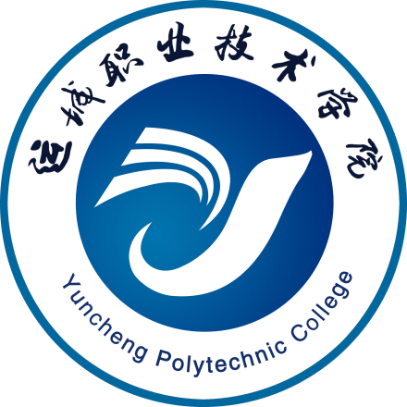

时间:2018学年—2019学年

**矿山工程系2018-2019学年团学活动材料**

**2018年10月份**

1. **建设绿色校园活动**

**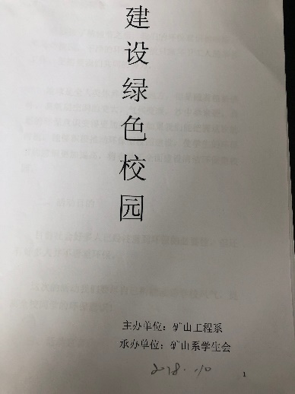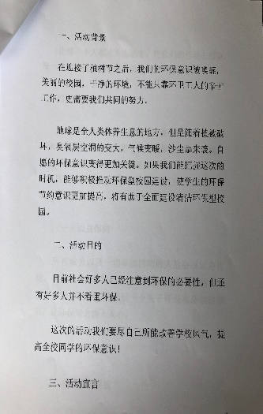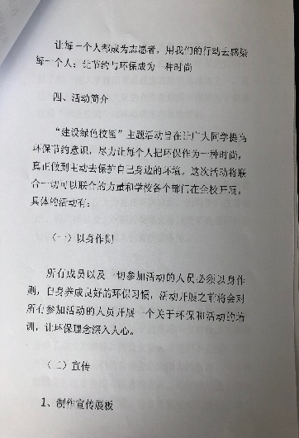**

## **举办“读中华经典、吟唐诗宋词、讲身边故事”演讲活动**

**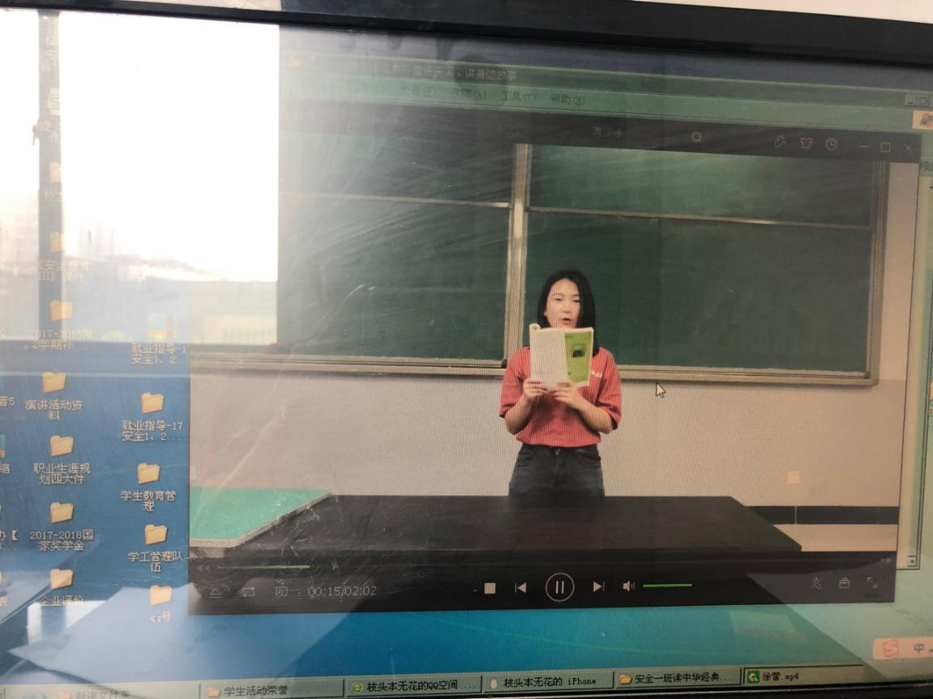**

**2018年11月份**

**1、举办感恩系列活动**

**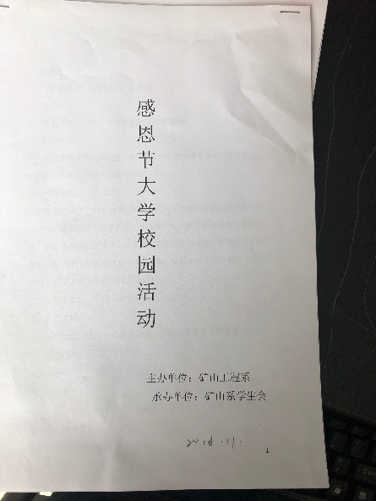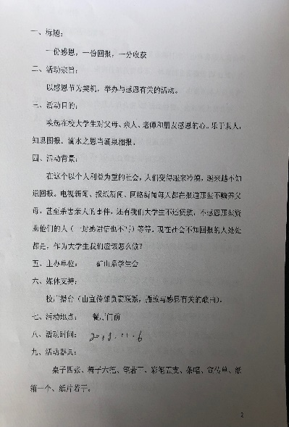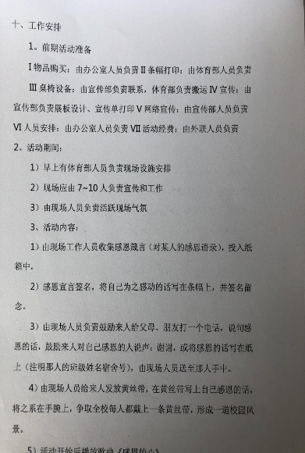**

## **2、举办“矿山美”歌咏班级合唱赛**

**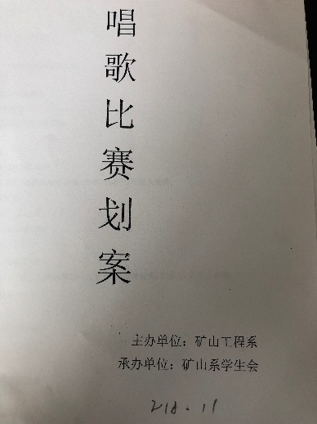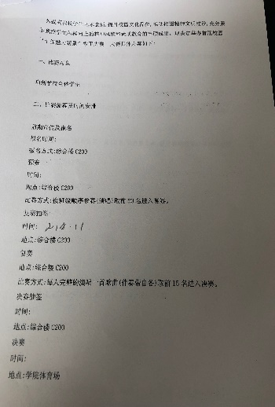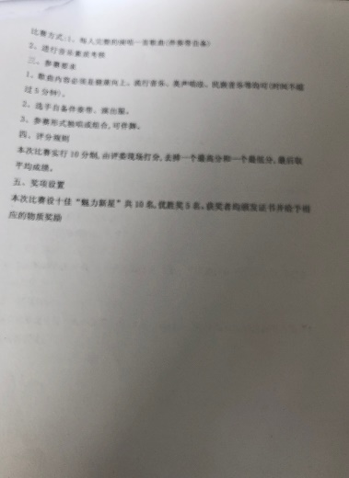**

## **6396410_122480_副本**

**2018年12月份**

**◎、三路长拳比赛荣获学院三等奖**

**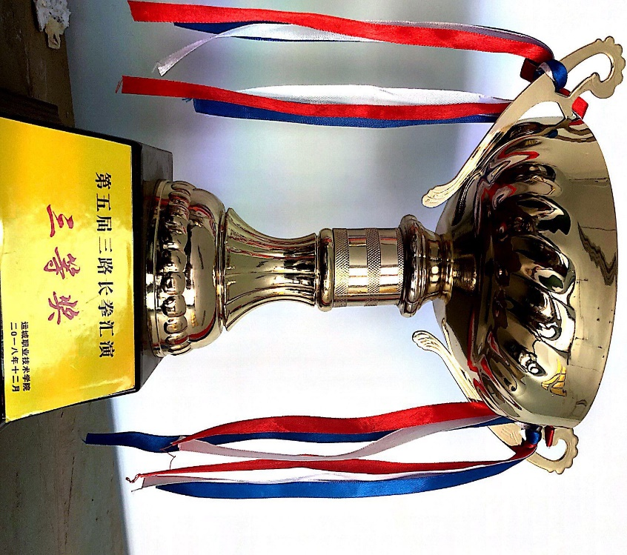**

## **2019年3月份**

## **◎、举办“两防两爱”宣传教育活动**

**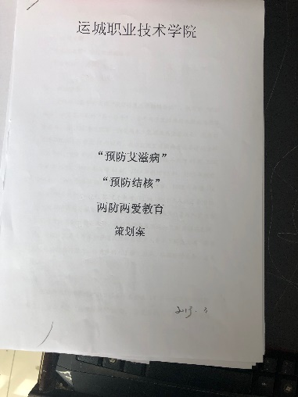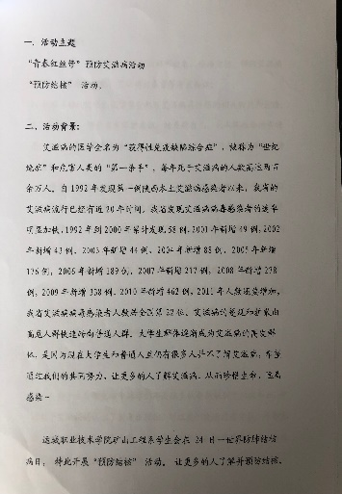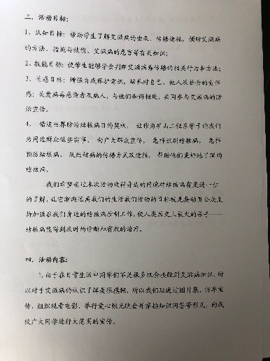**

**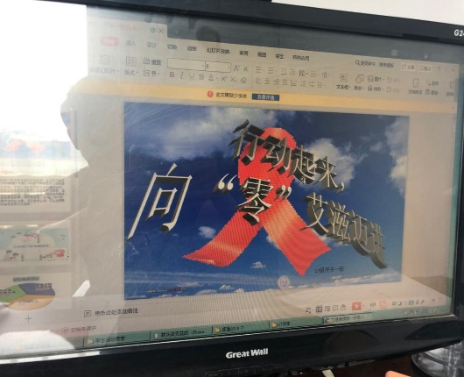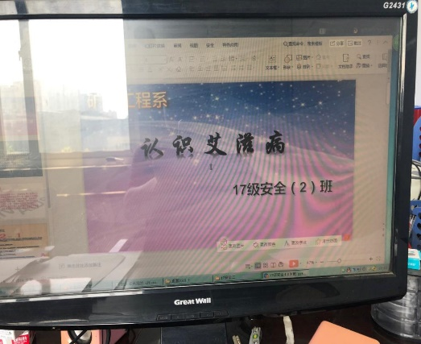**

**2019年4月份**

**1、举办经典润我心书香溢校园读书演讲活动**

**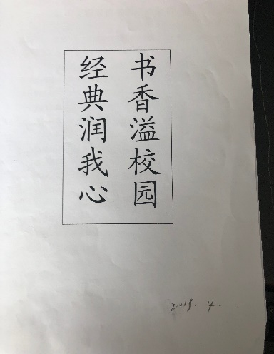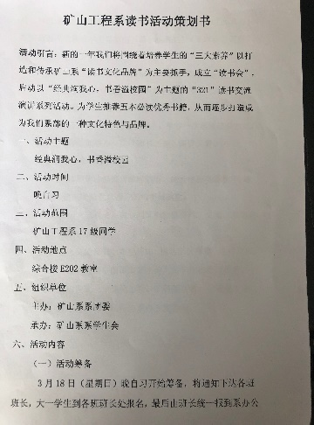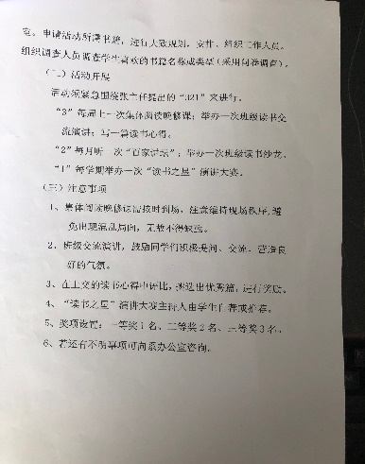**

**2、青春心向党建功新时代主题演讲赛**

**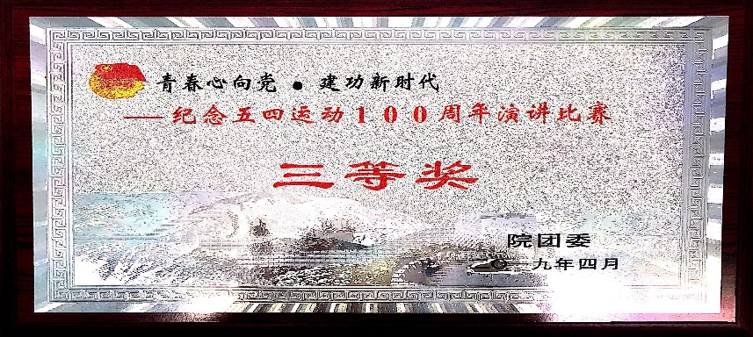**

**2019年5月份**

**◎ 、7S管理（寝室文化节）**

**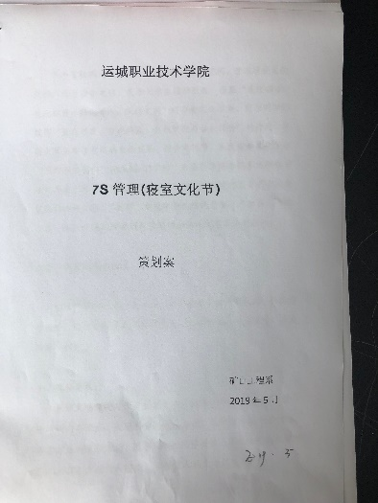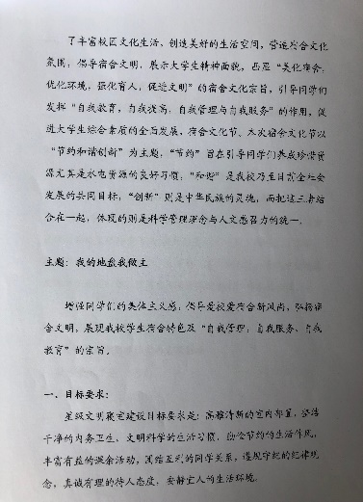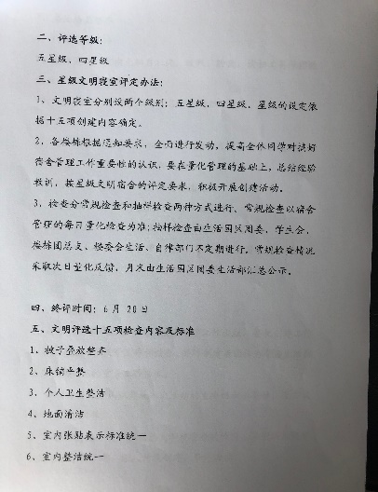**

**2019年6月份**

**矿山工程系2019届毕业生**

**文明离校教育实施方案**

毕业生离校工作是高等学校育人工作的最后一个环节，毕业生文明离校反映了大学生的精神面貌，也代表着学校的校风和育人成果。为了扎实做好我系应届毕业生的就业工作，确保就业工作目标的实现，系领导在详细了解本届毕业生具体情况的基础上，根据本系毕业生工作特点,特制定我毕业生文明离校教育方案，在就业工作的最后环节继续深入细致地开展毕业生的思想教育和就业指导、就业服务等工作，加强对毕业生离校前的规范管理，促进毕业生离校前各项工作稳定有序的开展，保障正常教学秩序顺利的进行。

一、指导思想

本着“以就业为导向、以服务学生为中心”的思想，在就业工作的最后阶段切实掌握并解决毕业生的实际困难，为毕业生的具体要求提供各项就业指导、就业服务和保障工作；深入细致的开展毕业生离校前的思想教育工作，开展系列离校教育活动，倡导积极文明健康的离校活动主旋律，营造热情和谐的毕业离校氛围。

二、主要目标

以人为本，做好毕业生离校前的教育、咨询、服务工作，确保我系毕业生安全文明离校。

三、组织领导：

文明离校工作领导小组：

组长：学生工作副主任（党总支书记）

副组长：教学副主任、分团委书记

成员：辅导员、教研室主任

在毕业生返校办理离校手续之前，系毕业生离校教育工作领导小组召开会议统一思想，提高认识，明确分工，责任到人。

四、具体工作：

一、制定实施毕业生文明离校行为规范，扎实做好毕业生离校前的各项安全稳定工作，保障毕业实习、毕业设计（答辩）和就业派遣等各项工作有序进行。

1、毕业生在校期间必须严格遵守各项校规校纪，不打架，不酗酒，维持安全有序的正常教学和生活秩序，对离校期间违纪的学生将延缓派遣。

2、爱护公物、讲究卫生、文明守纪，按时归还学校图书馆的书籍，确保离校前公寓内的整洁卫生，保护学校及公寓的各项公共物品、设施完好无损。具体要求毕业生做到四不：不在教室、宿舍等公共场所乱涂乱写；不损坏公物；不酗酒闹事、打架斗殴；不夜不归宿。

3、开展系列的文明离校活动和有纪念意义的文体活动，为母校建设提合理化建议，为母校贡献最后一份力量，不以散伙饭为理由酗酒、闹事。

4、按学校要求按时递交《三方就业协议》办理离校手续，领取离校清单，归还物品及欠费，如借用物品损坏或遗失应主动赔偿；注意防盗、防火及自身安全工作，做到安全离校。

5、毕业生中的学生党员和学生干部要切实发挥桥梁纽带的沟通作用，及时发现毕业生中各方面的潜在问题、积极反映情况；发挥带头作用，做文明离校的模范、树立文明离校的榜样。

二、把做好毕业生文明离校工作作为重点，加强宣传工作，营造文明、健康、和谐的校园氛围；认真研究和抓好毕业生思想教育工作，引导毕业生自我约束、自我教育。在毕业生中广泛开展以真情留驻母校、以爱心诚助他人、以知识奉献社会、以才干服务人民的活动。如：为母校特困生捐献衣物、学习用品，为净化、美化校园献一份力，为母校发展建设提一条好建议等。

**致矿山工程系2019届毕业生的一封信**

亲爱的2019届毕业生同学们：  
又值孟夏花木盛，诗情画意满校园。数年寒窗苦，上庠增德才。难忘的大学生活即将结束，崭新的人生篇章即将开幕。无论是继续深造，求职择业还是自主创业，你们都将走向更广阔的天地，激扬青春，放飞梦想。在这离别时刻，我们最真诚地祝福每一位同学旗开得胜，心想事成，工作顺利，生活幸福！  
三年前你们踏歌而来，三年中你们欢乐成长。窗明几净的教室，人头攒动的食堂，书香四溢的图书馆，情谊融融的寝室楼，风云叱咤的运动场，还有活泼欢快的晚会舞台……你们迎来每日校园的第一道曙光，送走西边的最后一缕余晖。伴随着一个个月圆月缺，一季季花开花落，你们的情操得以陶冶，视界得以拓宽，学识得以增长，能力得以提升，当年的懵懂少年，已成长为秉心定志、行走自如的社会栋梁。在光阴的故事里，你们见证了老师闪闪的白发，收藏了同学灿烂的笑脸，更铭刻下青春最美的足迹。  
现在，你们承载着母校的殷殷期望和切切关怀，即将踏上新的人生征途。折柳赠别，何须惆怅伤感；同窗数载，情义地久天长。毕业既是往日欢乐的圆满句读，又是未来幸福的光昌开端。  
春秋寒暑经风霜，历练良材可擎天。踏出母校，希望同学们秉承校风校训，发扬“艰苦创业，自强不息”的西大精神，勤朴以慎思明辨，公诚而崇实笃行。背负着个人与社会的光荣责任，胸怀着母校和亲人的殷殷期盼，在各自的行业中勤奋努力，为中华民族的伟大复兴奉献光热，也为你们的人生构筑新的高度。前方的道路也许难免曲折，但辉赫的未来一定属于你们。同学们，努力吧！今天，你们以母校为荣；明天，母校为你们骄傲！  
离开母校，希望同学们永远铭记自己是“#大人”。#年风雨兼程，薪火承传；#载春华秋实、桃李芬芳。千万优秀人才从这里扬帆起航，成为建设祖国的生力军。同学们，无论你们走到天涯海角，别忘记，母校是你们永远的港湾；所有的校友，彼此是永远的朋友！  
“潮平两岸阔，风正一帆悬。”群鸿飞四海，爱心留故园。千山万水，阻隔不了母校与每一位学子的情缘，校友会就是你们和母校联系的纽带。我们真诚地欢迎同学们加入到母校各地校友会的大家庭中，与诸多校友一起谱写自己绚丽的人生新篇章！  
鹏程万里今日起，载誉归来意拳拳。让我们共同期待美好的  
重逢！最后，祝愿所有的毕业生——  
一路顺风，前程似锦！